
- Název projektu: Zkvalitnění výuky cizích jazyků
- Číslo projektu: CZ.1.07/1.4.00/21.3228
- Základní škola Havlíčkův Brod, Štáflova 2004
- Jméno: Karin Šubrtová Datum: duben 2013
- Ročník: 6. – 9.
- Vzdělávací oblast: Člověk a společnost
- Vzdělávací obor: Dějepis
- Název, téma: VY_32_INOVACE_Dě_07_Za_sochami_po_Brodě
Metodické doporučení/ anotace:
Pracovní list je určen k práci v průběhu vycházky s pedagogem po Havlíčkově Brodě a zprostředkovává historii města prostřednictvím některých soch. Pracovní list je určen do skupiny čtyř až pěti žáků 2. stupně, kteří jej společně vyplňují a volí správnou cestu. Výsledkem práce bude sestavená tajenku z písmen, která žáci zjistili na jednotlivých stanovištích. Výsledkem je tajenka Smilův Brod, což byl první název Havlíčkova Brodu, pravděpodobně v 13. století.
Předpokládaná doba práce jsou 2 vyučovací hodiny. Délka trasy je 2 km.
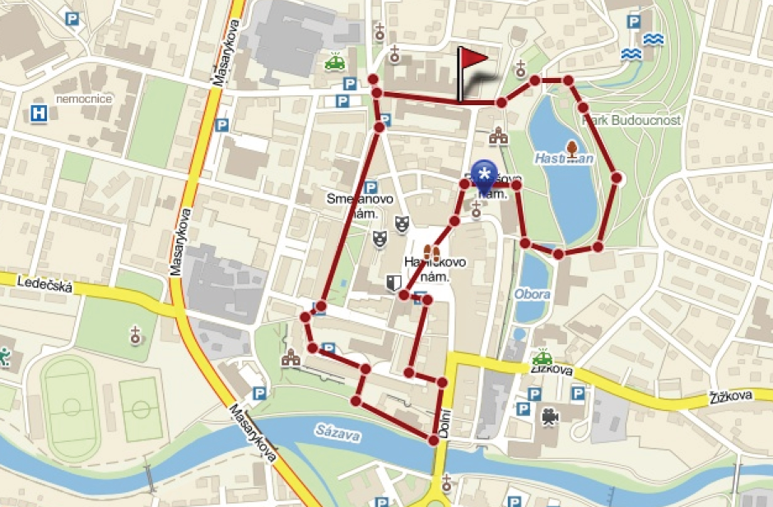

Ahoj,
dnes se projdeme po městě, budeme pátrat, jaká tajemství se skrývají u některých soch v Havlíčkově Brodě a poznáme i některá méně známá místa. Budete pracovat ve skupinkách po 4, hledat místa jednotlivých zastavení a zapisovat písmena do tajenky podle zadání.
1. zastavení
Před bývalým klášterem augustiniánů se nacházejí dvě nové sochy. Novější byla odhalena v roce 2001, starší původně už v roce 1933, i když na jiném místě. Zobrazuje __. _. ________________.
Třetí písmeno z příjmení
2. zastavení
Na místě, kde byl prý Hnát svržen do příkopu, stojí do dnešního dne u kamenného mostu na levé straně (jdeme-li z města) památný kámen. Do jeho přední strany je vyryt kříž se sekerou a nesnadno rozluštitelná písmena. Anna Jahodová – Kasalová, 1892, str. 59
Říká se mu ______________ ______________.
Třetí písmeno druhého slova
3. zastavení
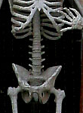
Kde se nachází tato část? Součástí sochy je i kosa s nápisem, který česky zní Kterou hodinu nevíš.
Předposlední písmeno nápisu

4. zastavení
Neposkvrněná je v katolické církvi titul Panny Marie. Sochy a obrazy Panny Marie, která stojí na zeměkouli, patou drtí hadovi (ďáblu) hlavu a před nohama má půlměsíc. Tyto sochy se nazývají _____________ - Panna Maria Neposkvrněná, nebo také bez poskvrny.
Sedmé písmeno z názvu sochy
5. zastavení
Umělci Ondřeje zobrazují jako starého muže s dlouhými bílými vlasy a vousy, s knihou evangelií v pravici, opírajícího se o kříž ve tvaru X, na němž byl podle podání umučen.
V ikonografii je svatý Florián představován obvykle v oblečení římského důstojníka s nádobou na hašení, případně přímo hasící požár.
Sv. Jan Nepomucký je v křesťanské ikonografii (tak ho zobrazil poprvé již Brokoff) zobrazován jako kanovník, tedy oblečen v albě, rochetě, klerice a kanovnickým pláštíkem (mozetta) s biretem. Janova svatozář je obvykle doplněna pěti hvězdami, v ruce drží kříž a též palmovou ratolest, někdy také knihu.
Svatý Václav bývá zpodobňován jako rytíř ve zbroji, s kopím a praporem. Na něm bývá plamenná orlice, nazývaná svatováclavská. Je oděn do železné košile, s knížecí čapkou a sedí na koni.
Jak se jmenuje který světec?
Svatý Jan Nepomucký se dívá na dům zvaný Rolandovský, dnes se mu říká _____________.
Předposlední písmeno
Sv. Florian se dívá na východní část náměstí, kde je dům ______________, zde žila rodina skladatele Stamice. Šesté písmeno
Sv. Ondřej se dívá na dům U ___________ koníčka
První písmeno
6. zastavení
„Ke svému významnému rodákovi se město přihlásilo až 17. 10. 1997, kdy mu v parku Budoucnost odhalilo zajímavý pomník z leštěného amfibolitu a skla. Jeho autorem je významný brodský rodák Jan Exnar (1951).“ z Sochy a pamětní desky Havlíčkova Brodu
Jeho jméno zní Vojtěch _____________________.
Poslední písmeno
7. zastavení
Jaké socha mohla být odhalena na Den matek 9. května 1937? Při jejím odhalení promluvila i dr. Milada Horáková za Ženskou národní radu.
Druhé písmeno z nápisu
8. zastavení
Pomník Karla Havlíčka Borovského tvoří dominantu parku, v jeho sousedství je i Památník __________. Třetí písmeno
Mimo dlouhého seznamu jmen obětí válek jsou zde také hroby zavražděných z hromadných hrobů v Lázničkově stráni a v Hurtově Lhotě.

Tajenka:
Co znamená
?

